Shell实验报告

一、实验要求

* 实现一个Shell脚本，可以在指定的目录下查找某个文件/目录.
* 如果找到该文件/目录，显示其完整路径名
* 如果找到多个文件/目录，则每个文件名都显示
* 如果找不到，则输出例如“文件找不到”等的提示

命令格式如下：

SCRIPT_NAME       SEARCH_ON_DIR       SEARCH_FILENAME

二、源代码

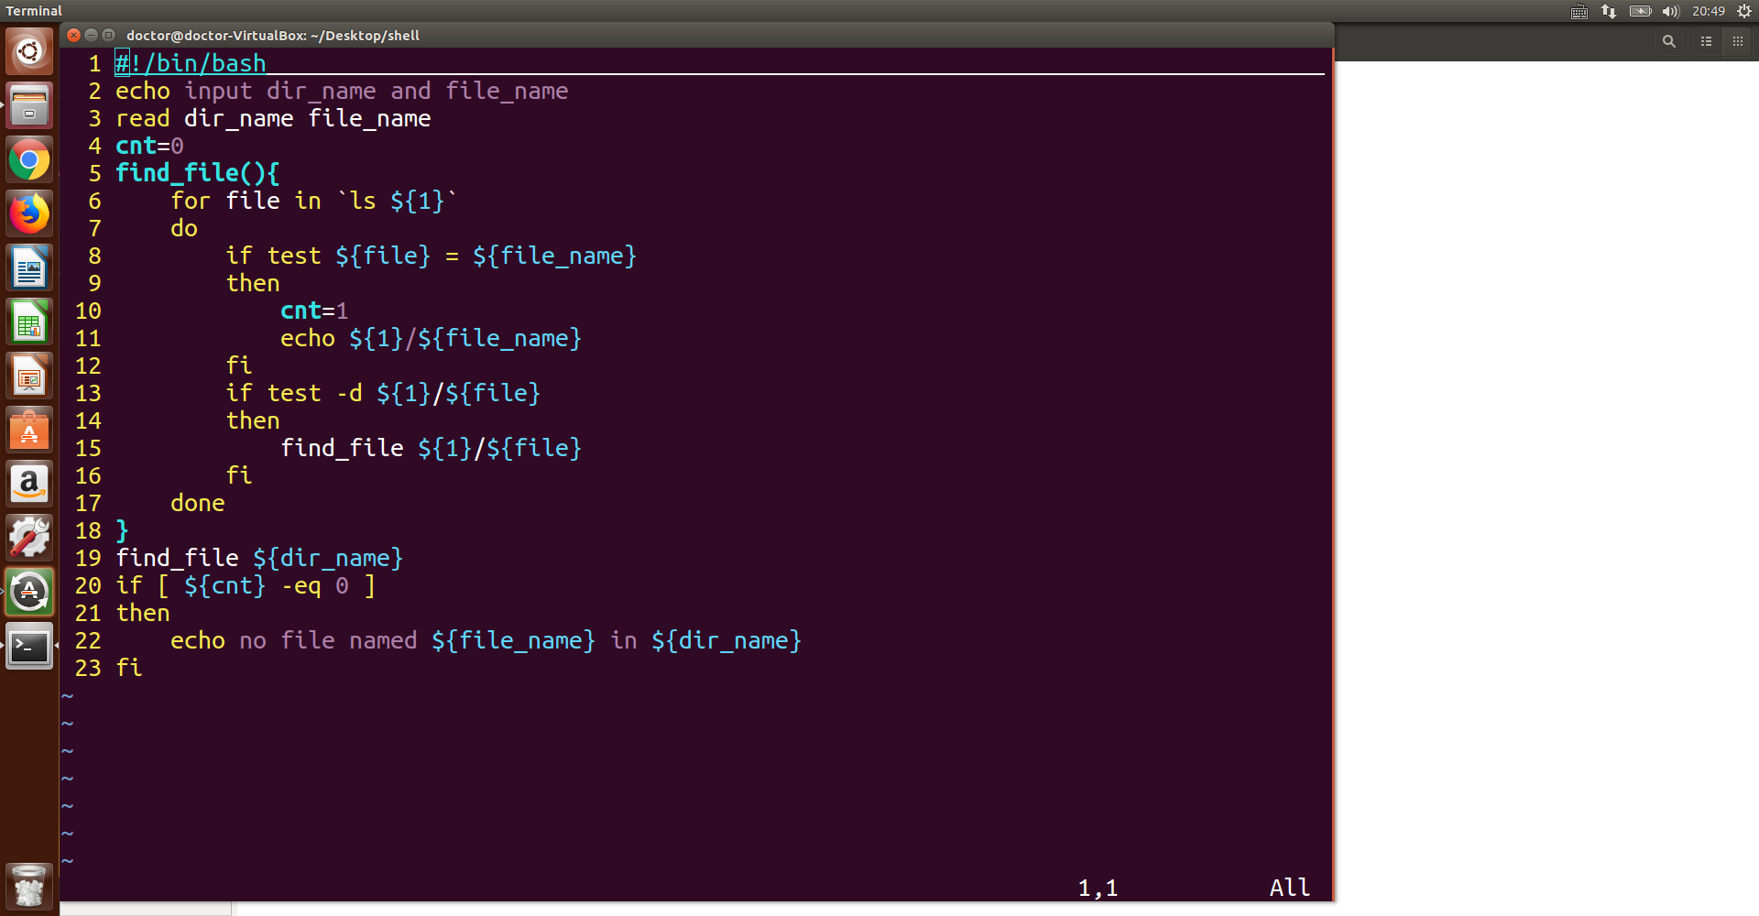

三、实现思路：

首先提示用户输入目录名和目标文件名。

这里使用一个全局变量cnt来标记是否找到了目标文件或目录，以便遍历结束后进行判断。

然后对当前目录下的所有文件和目录，判断它是不是目标的名字，如果是就打印出来。特别的如果是目录的话则递归搜索此目录下的所有文件。

四、实验截图

